**UNIVERSIDAD DE LAS FUERZAS ARMADAS-ESPE SEDE SANTO DOMINGO**

**DEPARTAMENTO DE CIENCIAS DE LA COMPUTACIÓN - DCCO-SS**

**CARRERA DE INGENIERÍA EN TECNOLOGÍAS DE LA INFORMACIÓN**

**PERIODO** : 202450

**ASIGNATURA** : Sistemas Operativos

**TEMA** : Laboratorio 2

**NOMBRES** : Juan David Jiménez Romero

**NIVEL-PARALELO**  : 15310

**DOCENTE** : Ing. Javier Cevallos. MSc.

**FECHA DE ENTREGA** : 26/05/2024

**SANTO DOMINGO - ECUADOR**

**2023**

Contenido

Introducción 3

Sistemas de Objetivos 3

Objetivo general del trabajo: 3

3. Conclusiones 18

4. Recomendaciones 18

5. Bibliografía/ Referencias 19

Bibliografía 19

6. Anexos 19

# Introducción

En el presente informe de laboratorio se revisará los pasos que se realizaron para la elaboración del laboratorio que se realizó el día 06/06/2024, el laboratorio consiste en: Realizar la práctica de los comandos y actividades.

Un sistema operativo es un conjunto de programas que permite manejar la memoria, disco, medios de almacenamiento de información y los diferentes periféricos o recursos de nuestra computadora, como son el teclado, el mouse, la impresora, la placa de red, entre otros. (CILSA, 2017).

# Sistemas de Objetivos

Objetivo General:

## Objetivo general del trabajo:

Instalación del sistema operativo definido como Linux o alguno de sus variantes.

Objetivos Específicos:

* + 1. Objetivo específico 1:

Analizar los componentes del sistema operativo instalado.

* + 1. Objetivo específico 2:

Comprobar la fundamentación teórica recibida en clases sobre este sistema operativo.

1. **Desarrollo**

Laboratorio 2 SO:

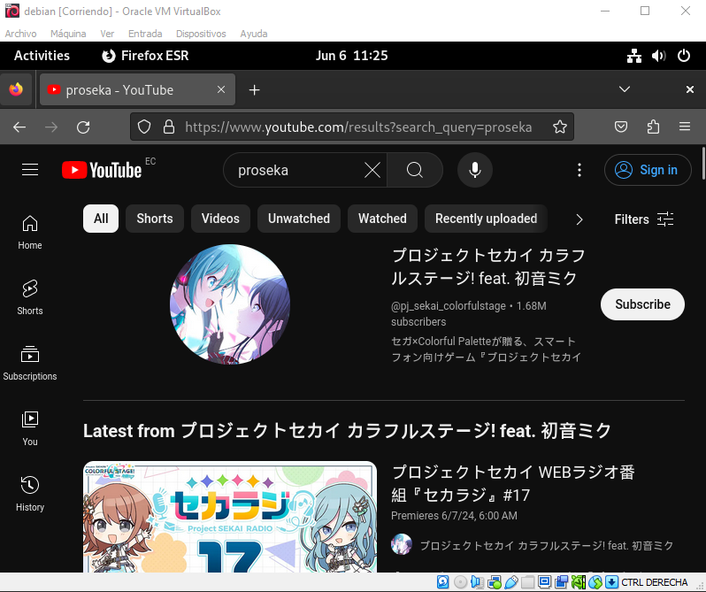

Para empezar con el laboratorio vemos que la máquina virtual si tiene acceso a internet desde un inicio.

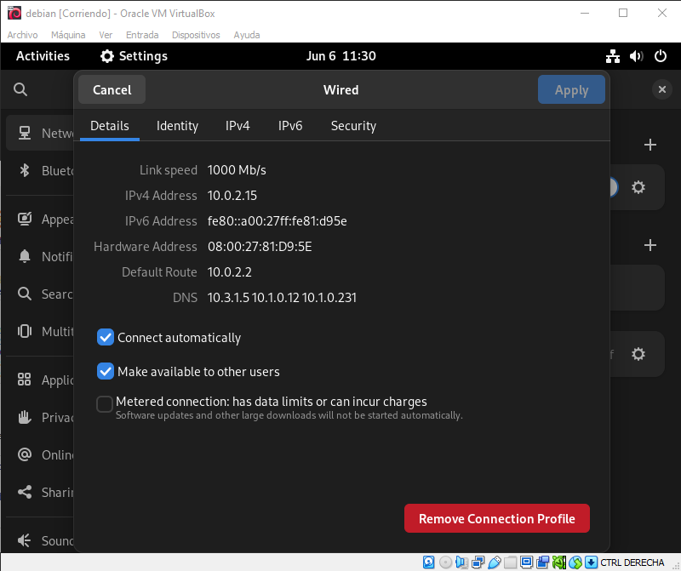

Y aquí tenemos los datos de la red mediante los ajustes de conexión que tiene el sistema operativo.

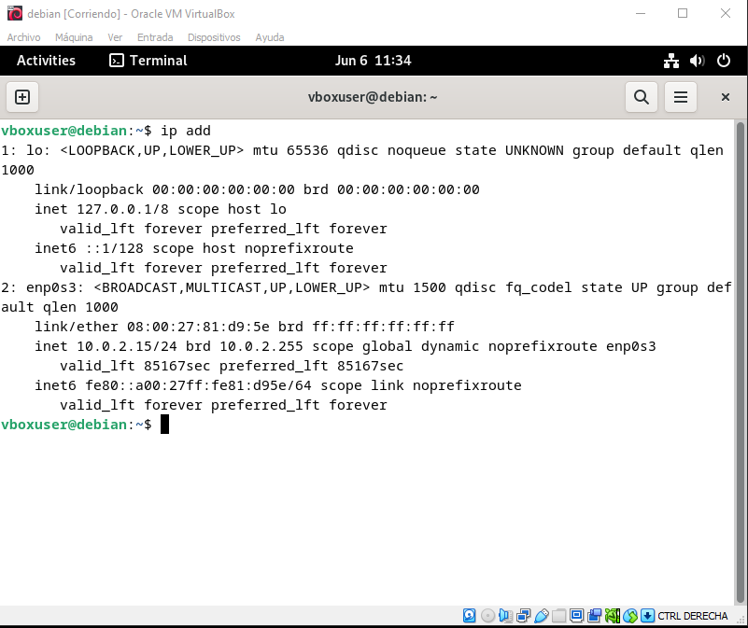

Con el comando “ip add” podemos ver que nos muestra la información de la ip que estamos conectados.

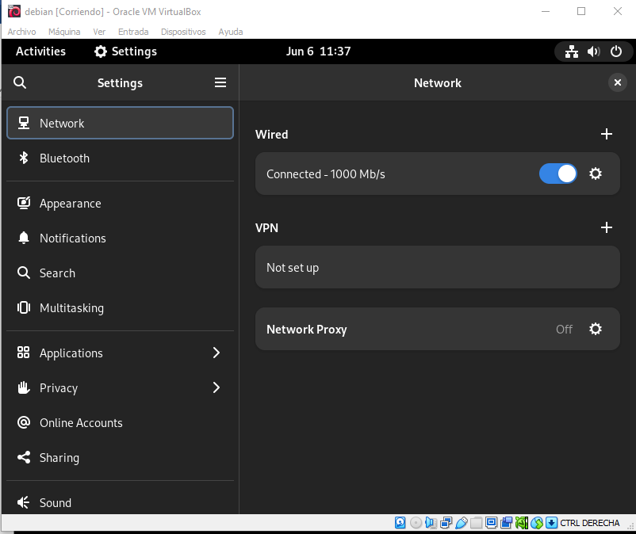

Abrimos la configuración y nos dirigimos al apartado de fecha y tiempo (date & time) que se vería a la imagen de a continuación:

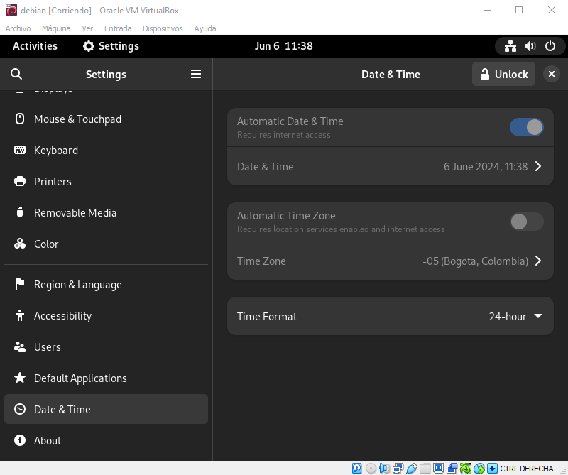

Vemos que no nos permite configurar nada, por ende, nos dirigimos al apartado que dice unlock en la parte superior derecha de la ventana donde se nos desplegará una ventana que nos pedirá ingresar la contraseña del usuario.

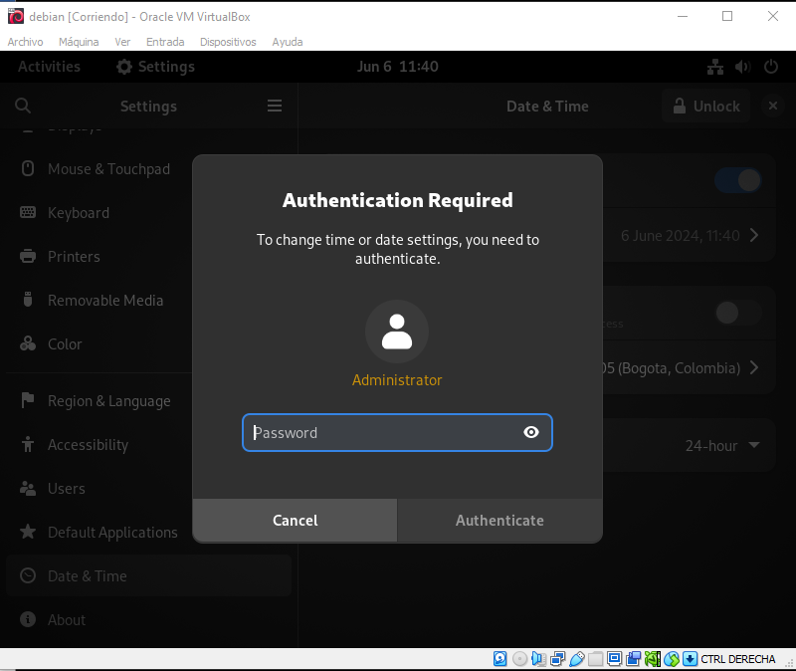

Ingresamos la contraseña y así permitiéndonos realizar los cambios necesarios en este caso la zona horaria.

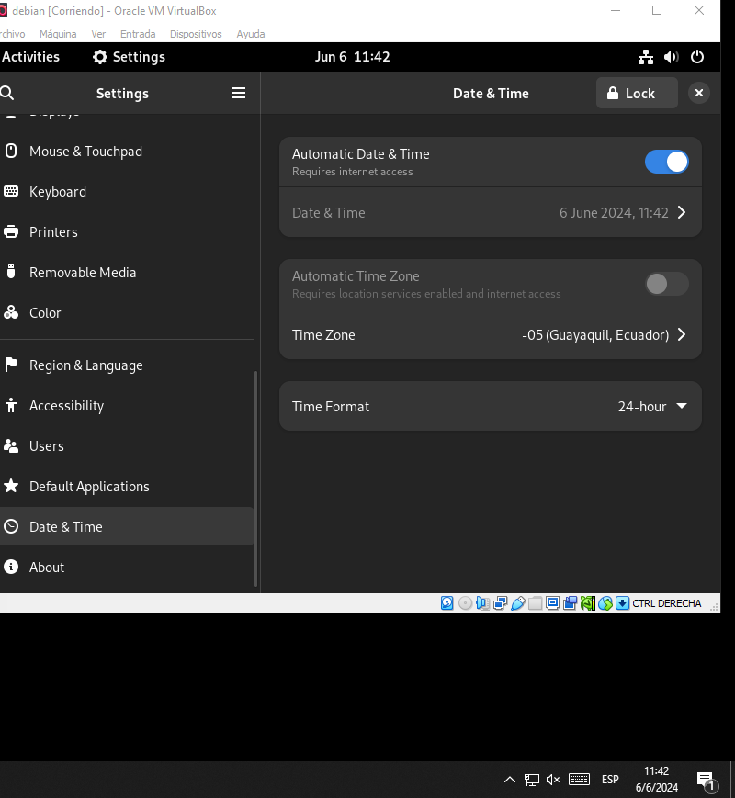

lo ponemos en Guayaquil, Ecuador como se fue especificado y podemos corroborar esto con la del equipo original o en otro dispositivo externo.

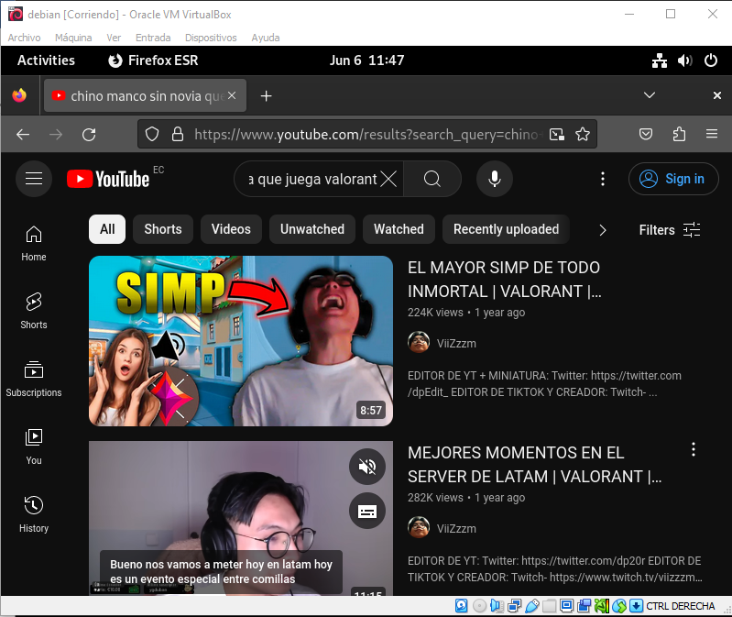

Para comprobar que funciona el internet ingresamos al Mozilla Firefox y realizamos una búsqueda para verificar la conexión.

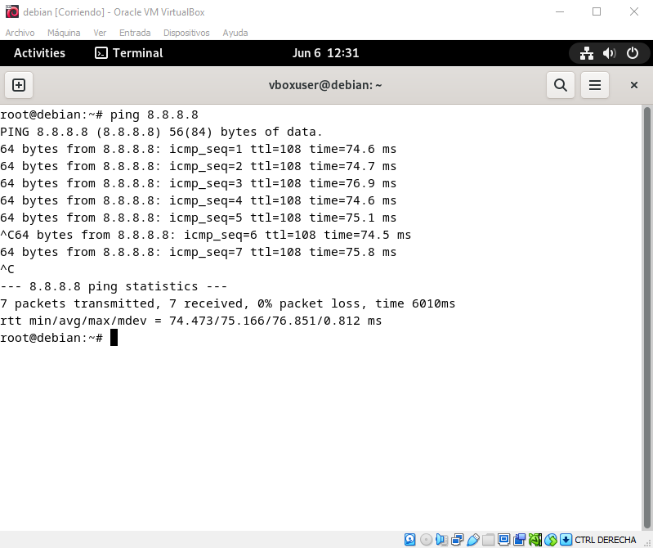Comprobamos nuestra conexión a la ip de google con el ingreso de su dirección ip o también se puede hacer mediante la conexión por la URL

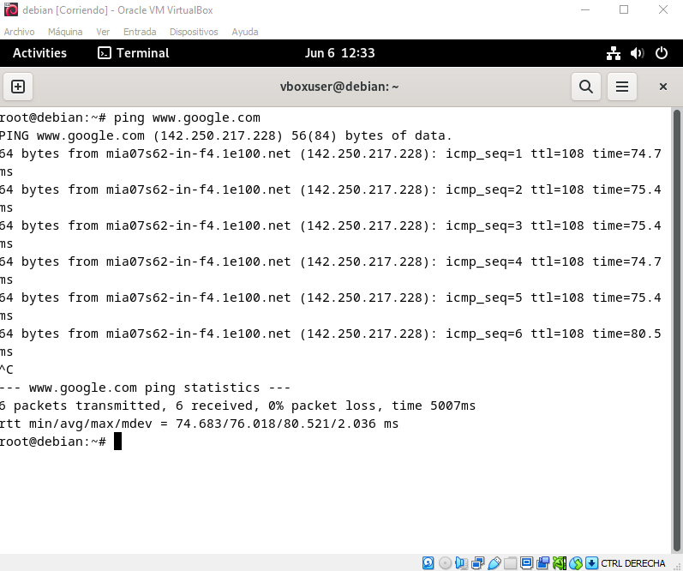

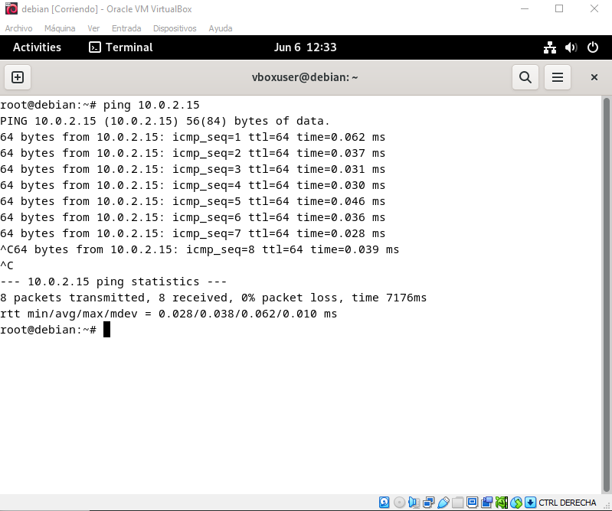

La comprobación del ping con la ip del internet que se encuentra conectado actualmente podemos destacar que el tiempo de recopilación es bastante rápido a comparación con la conexión a google.

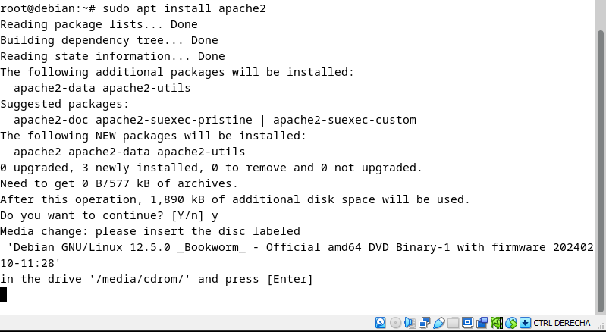

Al usar el comando para la instalación de apache2 este nos solicita insertar un disco que es el que se creó virtualmente al instalar debían en virtualbox.

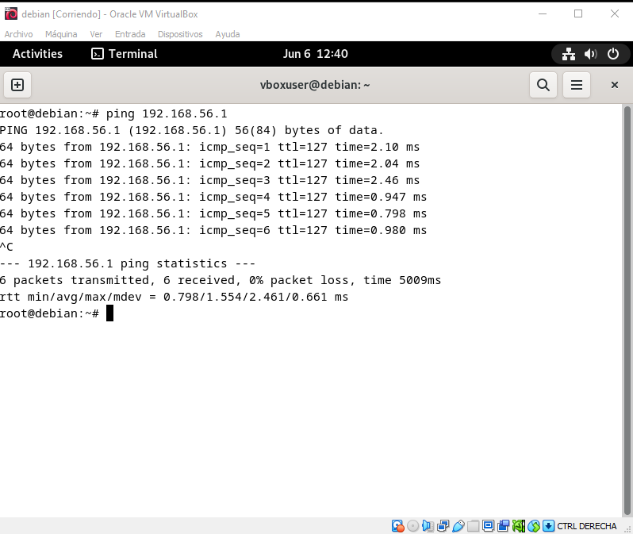

Tiempo en conexión con el equipo que está ejecutando la máquina virtual podemos ver que al inicio estaba medio alto, pero fue bajando.

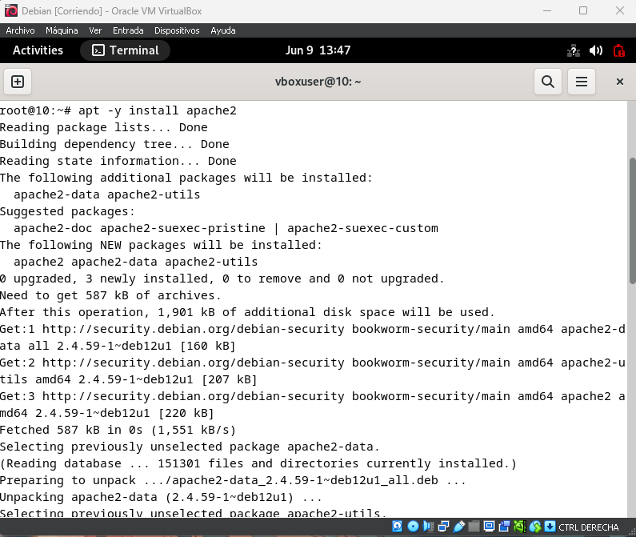

En el caso en mi computadora podemos ver que el internet sale en desconocido con un símbolo de interrogación, aunque en pruebas que hice en el navegador si cargaba todo y continuando con el laboratorio también tenía que instalar el apache2 por ende en mi ordenador si me dejo instalar sin problemas así que la conclusión de que el motivo de que en la Universidad no se descargara se confirma que es debido a las restricciones que hay en la red.

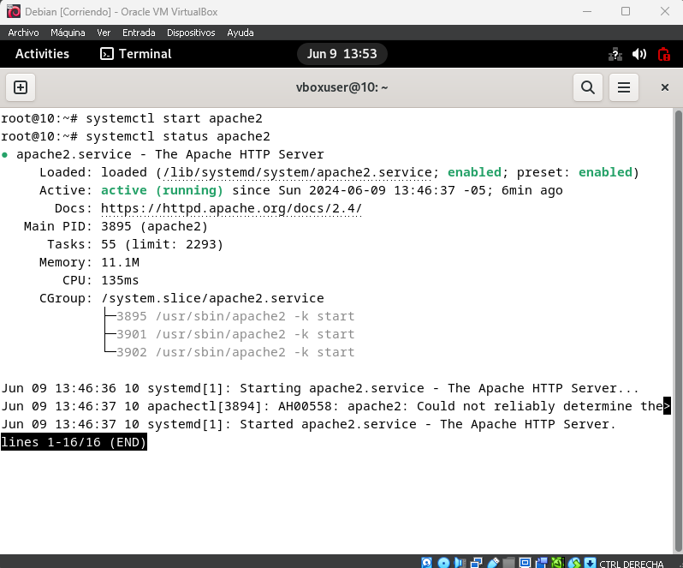

Con el comando “systemctl start apache2” iniciamos el servicio de apache2 y con su comando “systemctl status apache2” para ver el estado de este dónde nos muestra que este está activo y funcionando.

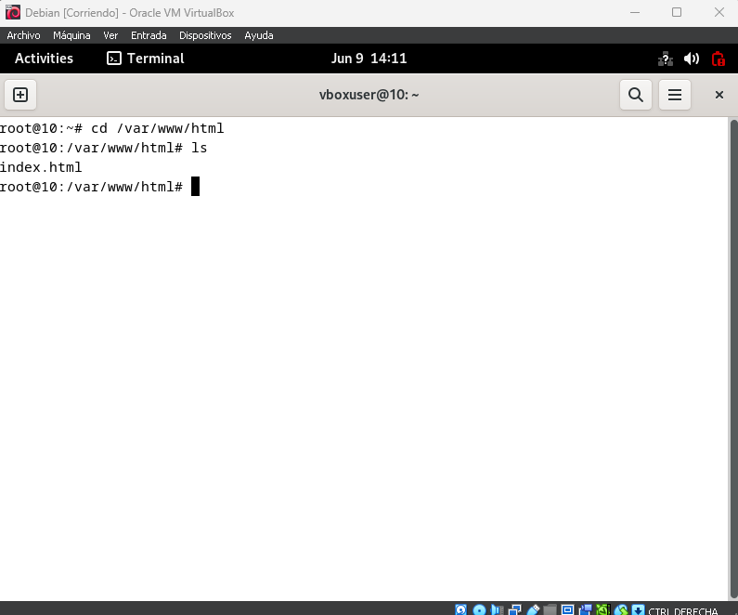Nos dirigimos a la carpeta html con el comando “cd /var/www/html” y con el comando “ls” corroboramos que se encuentre el index.html

**Trabajo en casa:**

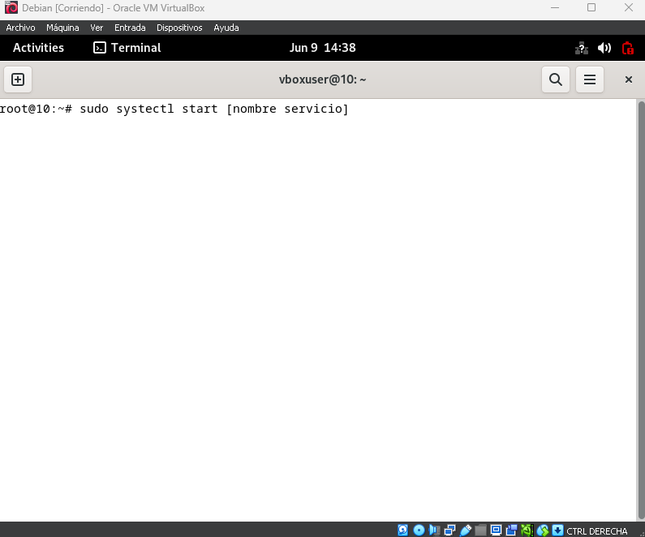

Este comando “sudo systemctl start [nombre servicio]” ya se usó anteriormente para arrancar el servicio de apache2 y es usado para iniciar los servicios.

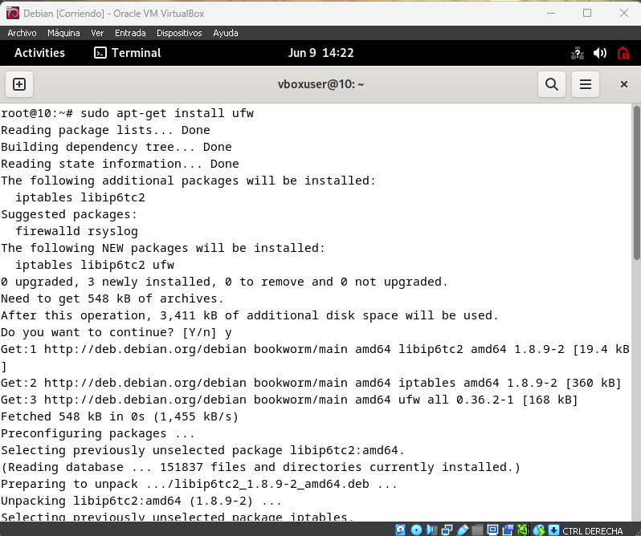

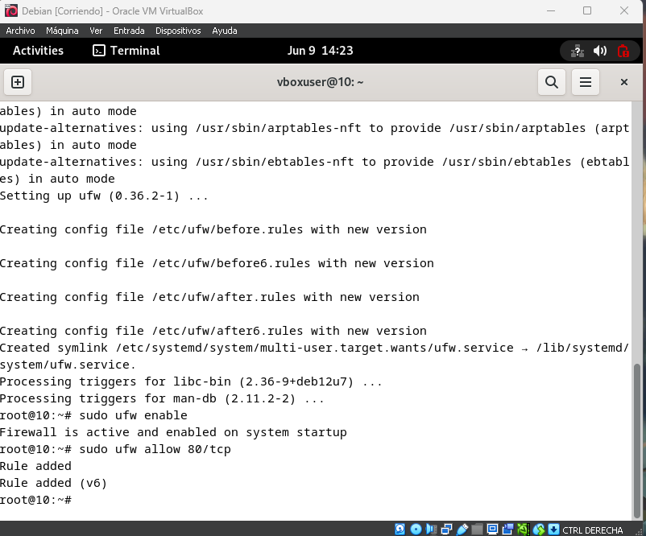

Para empezar, se necesitó descargar otro mediante el comando “sudo apt-get install ufw” y luego activarlo mediante “sudo ufw enable” y a continuación activar un puerto de un servidor en el fireware con el comando “sudo ufw allow 80/tcp”.

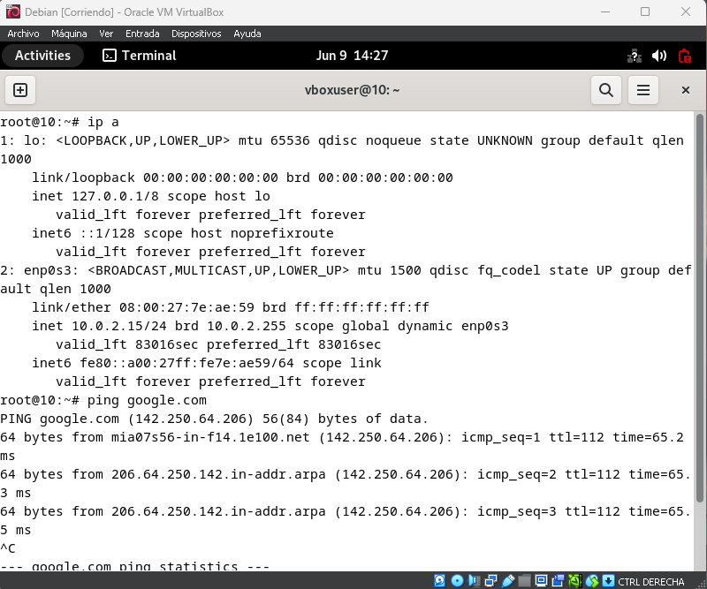

Para comprobar la conexión de debian con la red usamos el comando “ip a” o el de “ping [página que deseemos]”.

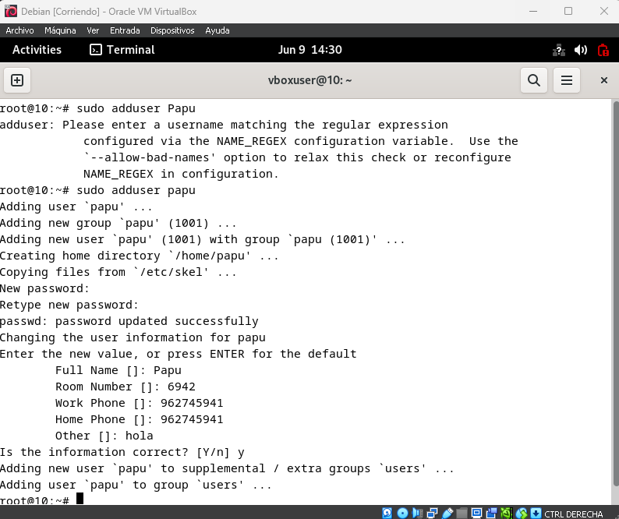

“Con el comando “sudo adduser [nombre usuario]” se crea un nuevo en el sistema operativo y nos deja ingresar los datos y la contraseña.

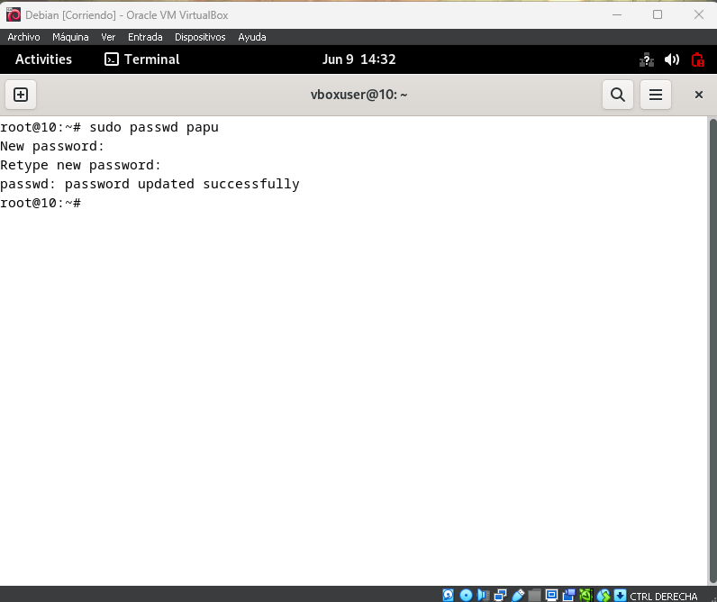

Con el comando “sudo passwd [nombre usuario]” se cambia la contraseña del usuario que se seleccione.

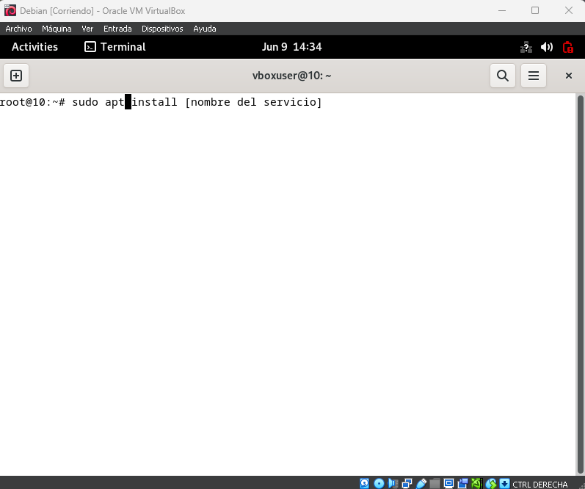¨

Con el comando “sudo apt install [nombre del servicio]” se intala cualquier servicio que este disponible para debian como se vio en este informe se descargaron 2 en este caso como el apache2 y el ufw.

# Conclusiones

* Se ha logrado instalar con éxito un sistema operativo Debian (una variante de Linux) en la máquina virtual “VirtualBox”, lo que permite ejecutar varios sistemas operativos virtuales al mismo tiempo y configurar redes virtuales complejas.
* Se ha analizado detalladamente los componentes del sistema operativo instalado, lo que ha permitido comprender mejor su funcionamiento y características.
* Se ha verificado la fundamentación teórica recibida en clases sobre el sistema operativo, lo que ha reforzado la comprensión de los conceptos y principios subyacentes.

# Recomendaciones

* Se recomienda elegir herramientas de virtualización como VirtualBox o QEMU, que son gratuitas y ofrecen una amplia gama de funcionalidades para configurar y administrar redes virtuales complejas.
* Se recomienda asignar suficientes recursos de hardware, como memoria RAM y núcleos de CPU, para asegurar un rendimiento óptimo de la máquina virtual.
* Se recomienda instalar herramientas adicionales de software para mejorar el rendimiento y la compatibilidad de la máquina virtual, como controladores especiales y paquetes de software adicionales.

.

# Bibliografía/ Referencias

# Bibliografía

CILSA. (2017). *¿Qué es un sistema operativo?* Desarrollar Inclusión | Portal de tecnología inclusiva de CILSA. <https://desarrollarinclusion.cilsa.org/tecnologia-inclusiva/que-es-un-sistema-operativo/>

Euroinnova Business School. (2021, julio 28). *Conoce cuáles son las carreras relacionadas con computación y sus salidas laborales*. Euroinnova Business School. <https://www.euroinnova.ec/sistema-operativo>

*Informática Básica: Qué es un sistema operativo*. (s/f). Gcfglobal.org. Recuperado el 25 de mayo de 2024, de <https://edu.gcfglobal.org/es/informatica-basica/que-es-un-sistema-operativo/1/>

*Tipos de sistemas operativos y sus características*. (2023, junio 14). UCMA. <https://www.universitatcarlemany.com/actualidad/blog/tipos-de-sistemas-operativos/>

# Anexos

**Instalación Debian:**

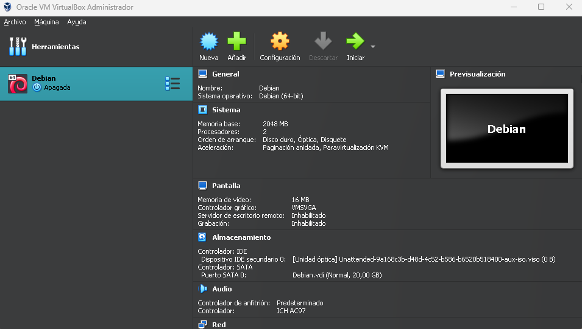

Para el inicio de la instalación de debian, necesitamos tener ya instalado “VirtualBOX” por ende para comenzar le damos clic a la opción que dice “Nueva”.

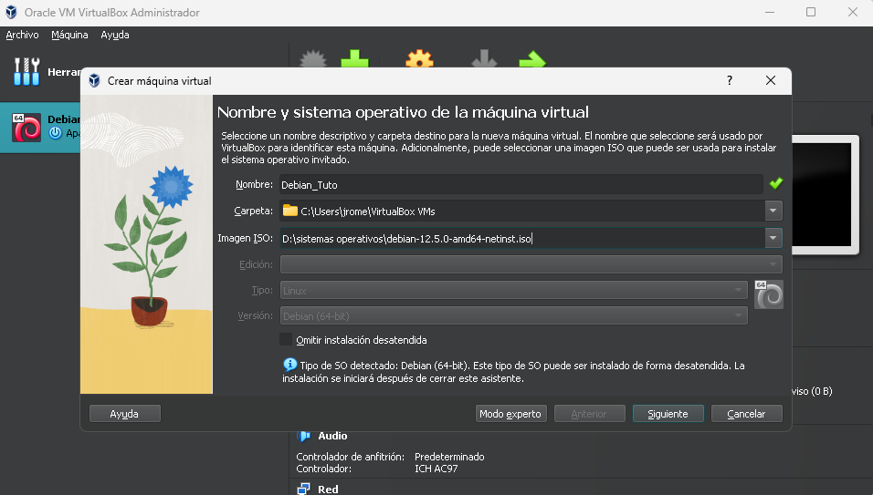

Se nos desplegara esta ventana y rellenamos los campos de nombre y la de Imagen ISO donde seleccionaremos la ubicación y el iso del instalador de Debian.

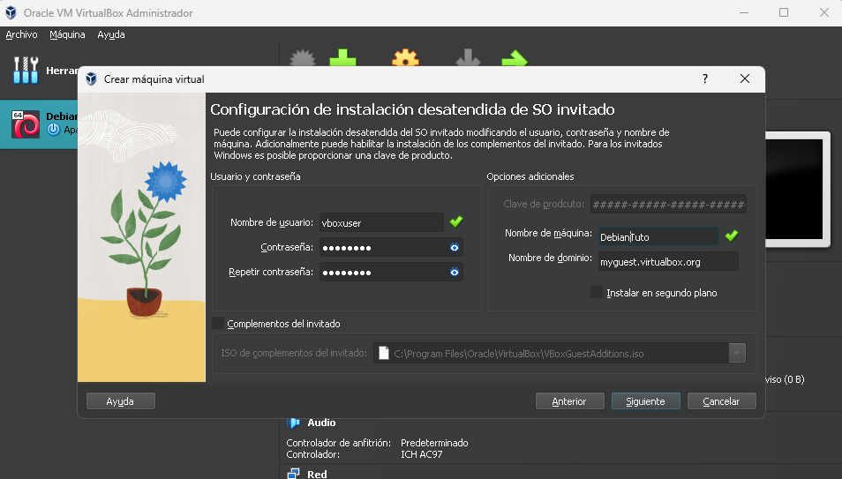

Le daremos a siguiente y nos mostrara esta ventana donde dejaremos todo por defecto a no ser que deseemos cambiar algún campo siendo esto no tan necesario.

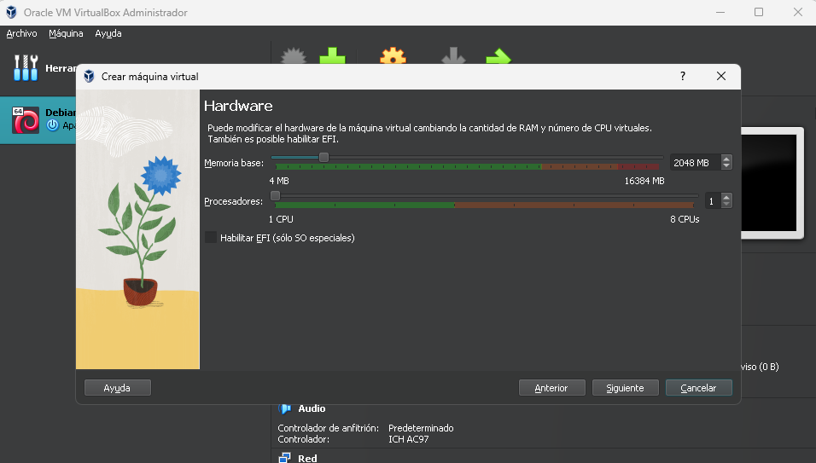

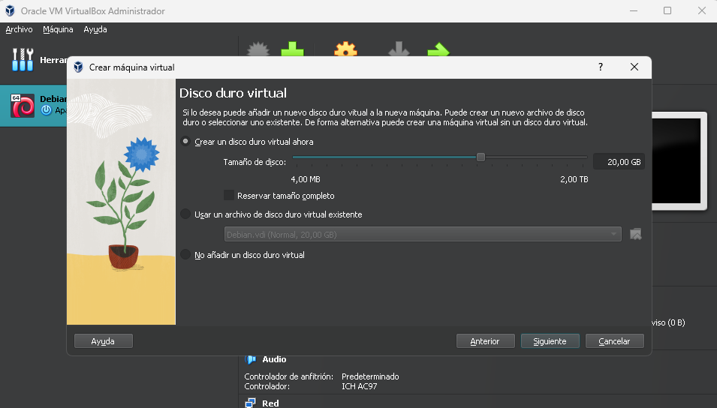

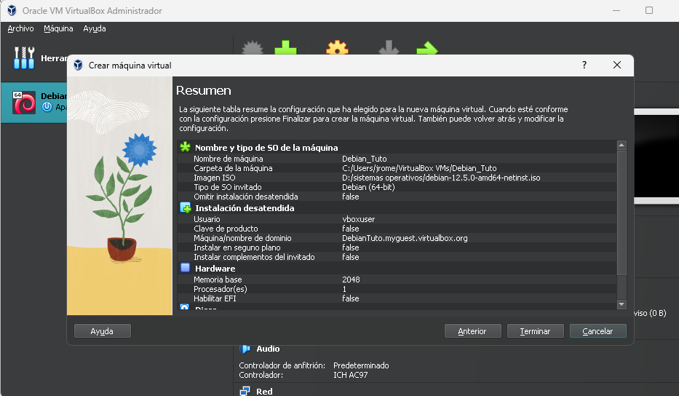

Las siguientes ventanas mostradas solamente les daremos en siguiente porque VirtualBOX nos deja ya configurado con la configuración recomendada dependiendola capacidad del equipo.

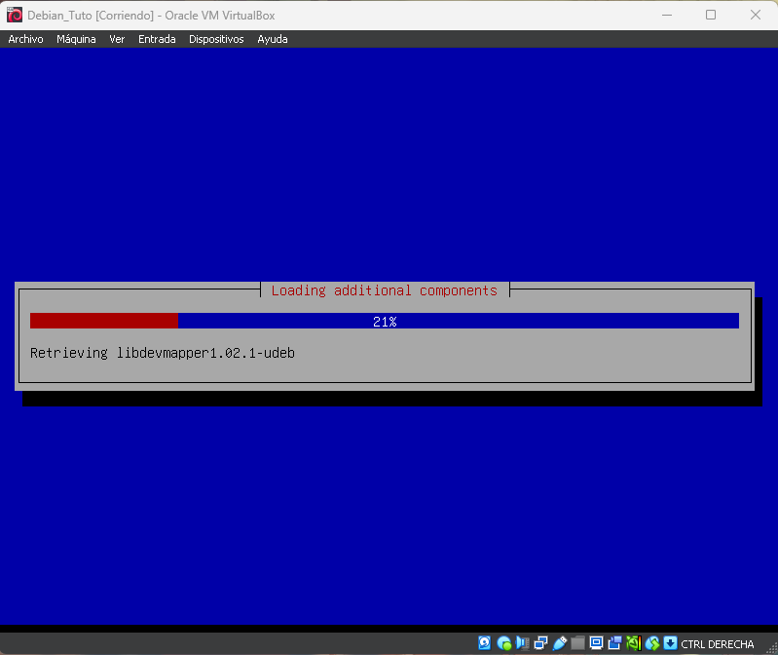

Se nos desplegara esta ventana que es la instalacion de Debian en la maquina virtual y solamente esperaremos a que termine y nos muestre la siguiente ventana.

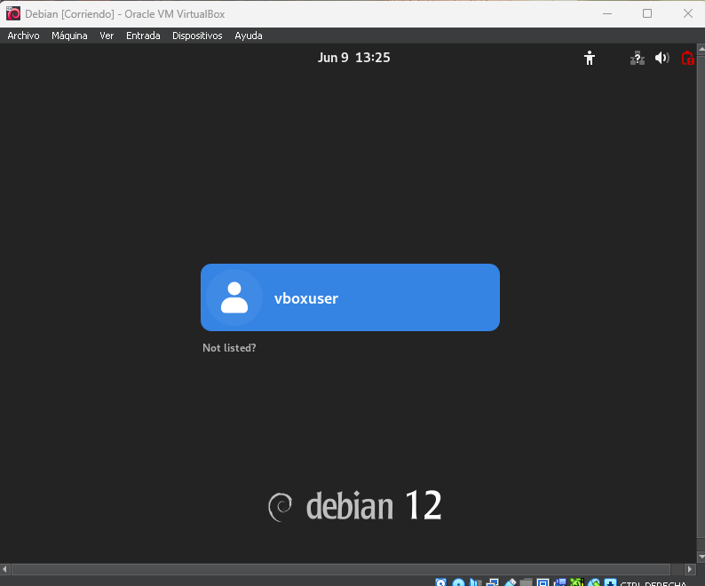

Esta ventana significa que la instalación fue exitosamente realizada y solo quedaría iniciar el usuario que es el que se especifica al crear el usuario en la maquina virtual.